Braas Topas 11V(NEU) Weinrot Flächenlüfterziegel mit keram.Labyrinth
BMI Deutschland BRAAS

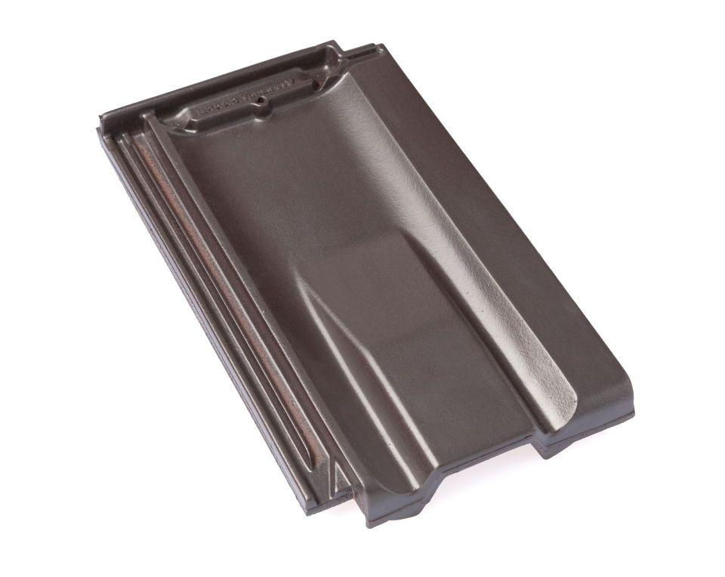Eigenschaften
GTIN:
4019503137720
HAN:
09609554
Art Formziegel
Lüftungs-Ziegel
Farbton
rot
Format
Ganzer Ziegel
Oberfläche
glasiert
Breite (mm)
265,00
Länge (mm)
445,00
Farbtonbezeichnung Hersteller
Weinrot

